Semana de Vacunación en las Américas
23 al 30 de abril

¿Estás protegido? #PonteTodasTusVacunas #SVA20
(Insertar el nombre del país)

www.paho.org/vwa
OPS/OMS
@pahowho
PLANTILLA REPORTE FINAL
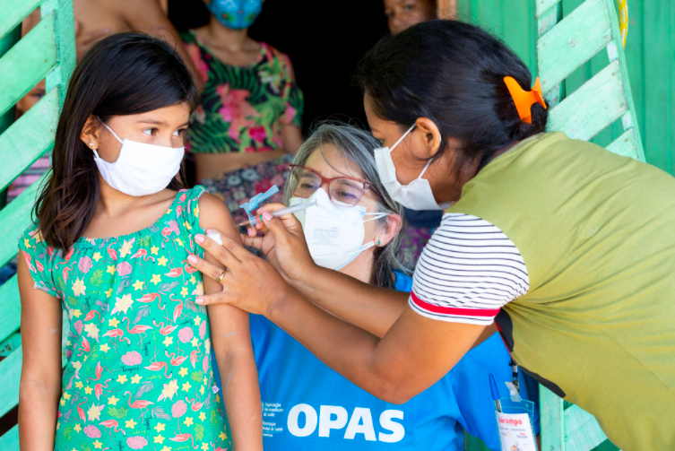
Semana de Vacunación en las Américas 2022
INFORME FINAL
Devolver a la OPS a más tardar el 31 de agosto del 2022
País
Resuma en un breve párrafo cómo su país celebró la SVA 2022.

Eventos inaugurales
Fecha | Presencial/virtual | Nivel (local, nacional, otro) | Invitados (del gobierno, organismos de las Naciones Unidas, sociedad civil, celebridades, etc.) | Información adicional  (enlace a grabación)

Número de personas vacunadas por grupo poblacional
Indique el número de personas vacunadas por grupo etario.
0-12 meses | 1-4 años | <5 años | >5 años | Mujeres en edad reproductiva | Adultos | >60 años | Ocupaciones de alto riesgo | Trabajadores de salud | Otros | Total
Comentario/explicación (si es necesario):

Metas por antígeno
Indique el número de personas vacunadas por grupo etario.
COVID-19 | Sarampión.  paperas y rubéola (MMR) | Sarampión y rubéola (MR) | Poliomielitis bOPV | Poliomielitis  IPV | Fiebre amarilla | Gripe | Difteria, tétanos, tos ferina (DTP) | Difteria-tétanos  (<7 años)  (DT)
Tétanos- difteria (>7 años)  (Td) | Haemophilus influenzae de tipo B  (Hib) | Hepatitis B | Pentavalente | BCG | Rotavirus | Neumococos | VPH | Otro
Comentario/explicación (si es necesario):

Objetivos de vacunación para grupos poblacionales específicos
Indique el número de municipios en los que se vacunó a grupos poblacionales específicos (personas indígenas, afrodescendientes y de zonas fronterizas)
Número de municipios fronterizos |  |  |  |  |  | Número de municipios donde la mayoría de la población se identifica como indígena o afrodescendiente
Comentario/explicación (si es necesario):
Número de personas vacunadas que viven en municipios en riesgo (personas indígenas, afrodescendientes)
Indique el número de personas vacunadas por grupo etario.
0-12 meses | 1-4 años | <5 años | >5 años | Mujeres en edad reproductiva Td | Adultos | >60 años | Ocupaciones de alto riesgo |  | Trabajadores de salud |  | Otros |  | Total
Comentario/explicación (si es necesario):
Número de personas vacunadas que viven en municipios en riesgo (zonas fronterizas, comunidades de migrantes)
Indique el número de personas vacunadas por grupo etario.
0-12 meses | 1-4 años | <5 años | >5 años | Mujeres en edad reproductiva Td | Adultos | >60 años |  | Ocupaciones de alto riesgo |  | Trabajadores de salud |  | Otros | Total
Comentario/explicación (si es necesario):

Vacunación contra la COVID-19
Durante la SVA 2022, los países aprovecharon la plataforma para promover y llegar a su población con vacunas contra la COVID-19 y subsanar las brechas en los grupos que se habían quedado atrás.
¿Su país utilizó la SVA 2022 para vacunar a las personas contra la COVID-19? |  |  |  |  |  | Sí  ☐ | No  ☐
Indique qué métodos utilizó su país para llegar a la población y qué grupos se priorizaron.
Número de personas vacunadas
Trabajadores de salud | Otro personal esencial | Personas mayores  (>60 años) | Personas >18 años | Personas con problemas de salud subyacentes | Personas >18 años | Total

Vacunación contra la gripe
La SVA 2022 se centró en priorizar la vacunación contra la gripe o influenza para prevenir enfermedades respiratorias u hospitalizaciones causadas por la gripe en los países donde comenzó la temporada de gripe, y así apoyar los esfuerzos de respuesta a la pandemia de COVID-19.
Indique si su país priorizó la vacunación contra la gripe, qué métodos se utilizaron para llegar a la población, cuántas personas se vacunaron y qué grupos se priorizaron. |  |  |  |  |  |  | Sí  ☐ | No  ☐
Comentario/explicación (si es necesario):

Número de personas vacunadas
Menores de 5 años | Mujeres embarazadas | Personas con enfermedades crónicas | Personas mayores de 60 años | Trabajadores de salud | Otros | Total

Vacunación contra el sarampión
La SVA 2022 fue una gran oportunidad para que todos los países de la Región emprendieran actividades dirigidas a poner fin a los brotes actuales de sarampión, proteger a sus comunidades y eliminar permanentemente el virus del sarampión en la Región.
Proteger el logro de la eliminación del sarampión  ¿Se realizaron actividades para proteger la eliminación del sarampión en su país? |  | Sí  ☐ | No  ☐
¿A cuántos niños se vacunó?
¿De qué edades?
¿Se vacunó a los adultos contra el sarampión? | Sí ☐ No ☐
¿Cuántos? | Número: _______

Detalles de la campaña
Adaptar la campaña
Sírvase describir, si ese fue el caso, qué medidas tomó el país para adaptar la campaña de la SVA a la luz de la situación epidemiológica mundial, la pandemia de COVID-19 y las medidas de salud pública que los países están aplicando (por ejemplo, reorganización de los servicios de vacunación, medidas de protección personal y comunitaria, vacunación en lugares especiales y no convencionales, mensajes específicos para la población sobre la importancia de las vacunas durante la pandemia, etc.).
Preservar los logros  Indique si su país llevó a cabo actividades para proteger los logros (por ejemplo: mantener la eliminación de enfermedades, completar el esquema de vacunación infantil, etc.), y describa brevemente los planes en el espacio a continuación. | Sí  ☐ | No  ☐
Culminar la agenda inconclusa a fin de prevenir y controlar las enfermedades prevenibles mediante vacunación  Indique si su país llevó a cabo actividades para completar la agenda inconclusa (por ejemplo: prevención de la gripe estacional, eliminación del tétanos neonatal, protección de los grupos de riesgo ocupacional, eliminación de la hepatitis B, etc.), y describa brevemente los planes en el espacio a continuación. | Sí  ☐ | No  ☐
Fortalecer los servicios de salud para la administración eficaz de las vacunas  Indique si su país llevó a cabo actividades para fortalecer los servicios de salud. | Sí  ☐ | No  ☐
Actividades dirigidas a los grupos de población vulnerables  Indique si su país llevó a cabo actividades dirigidas a grupos de población vulnerables, y describa brevemente el tipo de actividades y los grupos destinatarios previstos en el espacio a continuación. | Sí  ☐ | No  ☐

Actividades de movilización social y comunicación
¿Utilizó el lema regional "Subsanar las brechas. #Vacúnate”? | Sí  ☐ |  | No  ☐
¿Formuló otros mensajes o lemas específicos? Esto puede incluir la adaptación de lemas a lenguas indígenas. Describa a continuación. | Sí  ☐ |  | No  ☐
¿Ha elaborado su país otros materiales comunicacionales y promocionales (por ejemplo: folletos, carteles, camisetas, etc.)? Describa a continuación. | Sí  ☐ |  | No  ☐
¿Su país ha llevado a cabo actividades para mejorar la conciencia pública y los conocimientos sobre la salud en cuanto a la importancia de la inmunización y las vacunas? (por ejemplo: seminarios en línea, foros, videos). Describa a continuación. | Sí  ☐ |  | No  ☐
¿Se emitieron comunicados de prensa para los medios? Describa a continuación. | Sí  ☐ |  | No  ☐
¿Se utilizaron las redes sociales (Facebook/Twitter) para promocionar la SVA? Describa a continuación y muestre los mensajes de mayor impacto. | Sí  ☐ |  | No  ☐
¿Se documentaron las actividades con fotos, videos y otros materiales audiovisuales? Sírvase indicar los enlaces y si tiene autorización de las personas que aparecen en estos materiales. | Sí  ☐ |  | No  ☐
¿Captó imágenes de los materiales que se utilizan en espacios públicos como centros de salud, escuelas u otros? |  | Sí  ☐ |  | No  ☐
Sírvase enviar los enlaces a todos los materiales creados para que podamos incluirlos en el informe final.

Comunicación de riesgos y participación comunitaria
¿Utilizó la SVA para promocionar mensajes sobre lo siguiente?
1) Seguridad de las vacunas | Sí  ☐ | No  ☐
2) Efectividad de las vacunas | Sí  ☐ | No  ☐
3) Cómo se desarrollan las vacunas | Sí  ☐ | No  ☐
4) En el caso de la vacunación contra la COVID-19, grupos priorizados para la vacunación | Sí  ☐ | No  ☐
5) Desafíos relacionados con la inmunización | Sí  ☐ | No  ☐
¿Participó su país en alguna actividad de escucha social para monitorear y abordar rumores y dudas sobre la inmunización? Indique o describa a continuación. | Sí  ☐ | No  ☐
¿Su país capacitó a los trabajadores de la salud en comunicación interpersonal, incluida la forma de responder a los rumores y dudas sobre la inmunización? Describa a continuación. | Sí  ☐ | No  ☐
¿Utilizó la SVA para interactuar con partes interesadas clave sobre la inmunización, incluso a nivel comunitario? (es decir, colaboración con organizaciones de la sociedad civil, líderes religiosos, asociaciones profesionales y de pacientes, otros). Describa a continuación. | Sí  ☐ | No  ☐

Actividades integradas
¿Su país realizará intervenciones integradas (no relacionadas con la vacunación) durante la SVA? (por ejemplo: concientización sobre medidas de prevención de la COVID-19, tamizaje de salud y educación para la salud). Describa a continuación el tipo de actividad y el público destinatario. | Sí  ☐ | No  ☐

Actividades de evaluación
Se alienta encarecidamente a los países a realizar encuestas cortas durante la SVA; en el sitio web se ha propuesto una plantilla (véase el enlace directo más adelante), seguida de un modelo de encuesta para evaluar las campañas de comunicación social de la SVA (véase el enlace directo más adelante).
¿Su país utilizó la Semana de Vacunación en las Américas como plataforma para dar seguimiento a la satisfacción del público con la vacunación? Describa a continuación. | Sí  ☐ | No  ☐
¿Realizó alguna actividad de evaluación de la SVA? (por ejemplo: cobertura de la administración, evaluación de la satisfacción del público con la vacunación, confianza en la vacuna, evaluación de las campañas de comunicación social de la SVA, encuestas de cobertura específicas). Describa a continuación. | Sí  ☐ | No  ☐

Anexos
Sírvase adjuntar cualquier información adicional que le gustaría transmitir.

